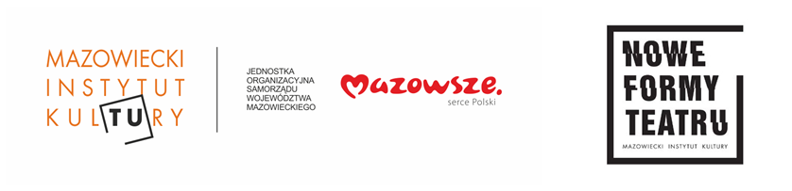
Jaśnienie Komuny Warszawa w MIK
Wydarzenie performatywne Jaśnienie zaprasza widza do podążania za swoim naturalnym oddechem. Powietrze płynnie przechodzi pomiędzy uczestnikami, budując ich ciało, a wszystkim towarzyszy przewodniczka – muszla Rosada. Spektakl Komuny Warszawa Symfonia oddechowa. Jaśnienie w reżyserii Dobrawy Borkały będzie można zobaczyć w Mazowieckim Instytucie Kultury 10 stycznia o godz. 19:00 w ramach cyklu Nowe Formy Teatru.
Oddech jako automatyczna funkcja organizmu jest aktem nieustannego stawania się, wymiany z otoczeniem, otwierania organizmu na świat. Wewnętrzne i zewnętrzne, intymne i kolektywne, osobiste i polityczne łączą się poprzez respirację. Pulsacje pojedynczego organizmu, wchodząc w relację z pulsacjami innych organizmów, poszukują wspólnego rytmu, a rytm indywidualnego oddychania podąża za kolektywnym tempem, doświadczając bezdechu.
Nowe Formy Teatru
Mazowiecki Instytut Kultury, ul. Elektoralna 12
Symfonia oddechowa. Jaśnienie, reż. Dobrawa Borkała, Komuna Warszawa
10 stycznia, godz. 19:00
Koncepcja i aktywacja chóru: Dobrawa Borkała
Performance: Dobrawa Borkała oraz EChO (Eksperymentalny Chór Oddechowy): Robert Bigus, Barbara Borkała, Manana Chyb, Anna Jurkiewicz, Agata Mamczur, Olga Ozierańska, Nadia Szypilow, Aleksander Wawrzyniak, gościnnie Edka Jarząb
Współpraca dźwiękowa: Edka Jarząb
Przestrzeń, kostiumy: Marta Szypulska
Reżyseria świateł: Aleksandr Prowaliński
Konsultacja performatywna: Anna Nowicka
Konsultacja dramaturgiczna: Anka Herbut
Konsultacja muzyczna: Wojtek Blecharz

